扬州市2011年初中毕业、升学统一考试数学试题(模拟)
第Ⅰ卷（选择题 共24分）
一、选择题（本大题共8题，每题3分，共24分.每题的四个选项中，只有一个选项是符合要求的.）
1.下列运算正确的是（ ）
A. B.$a^{6}+a^{2}=a^{8}$ C. D.
2.方程的解是（ ）
A． B． C．或 D．或
3.在下列图形中，即是轴对称图形，又是中心对称图形的是（ ）
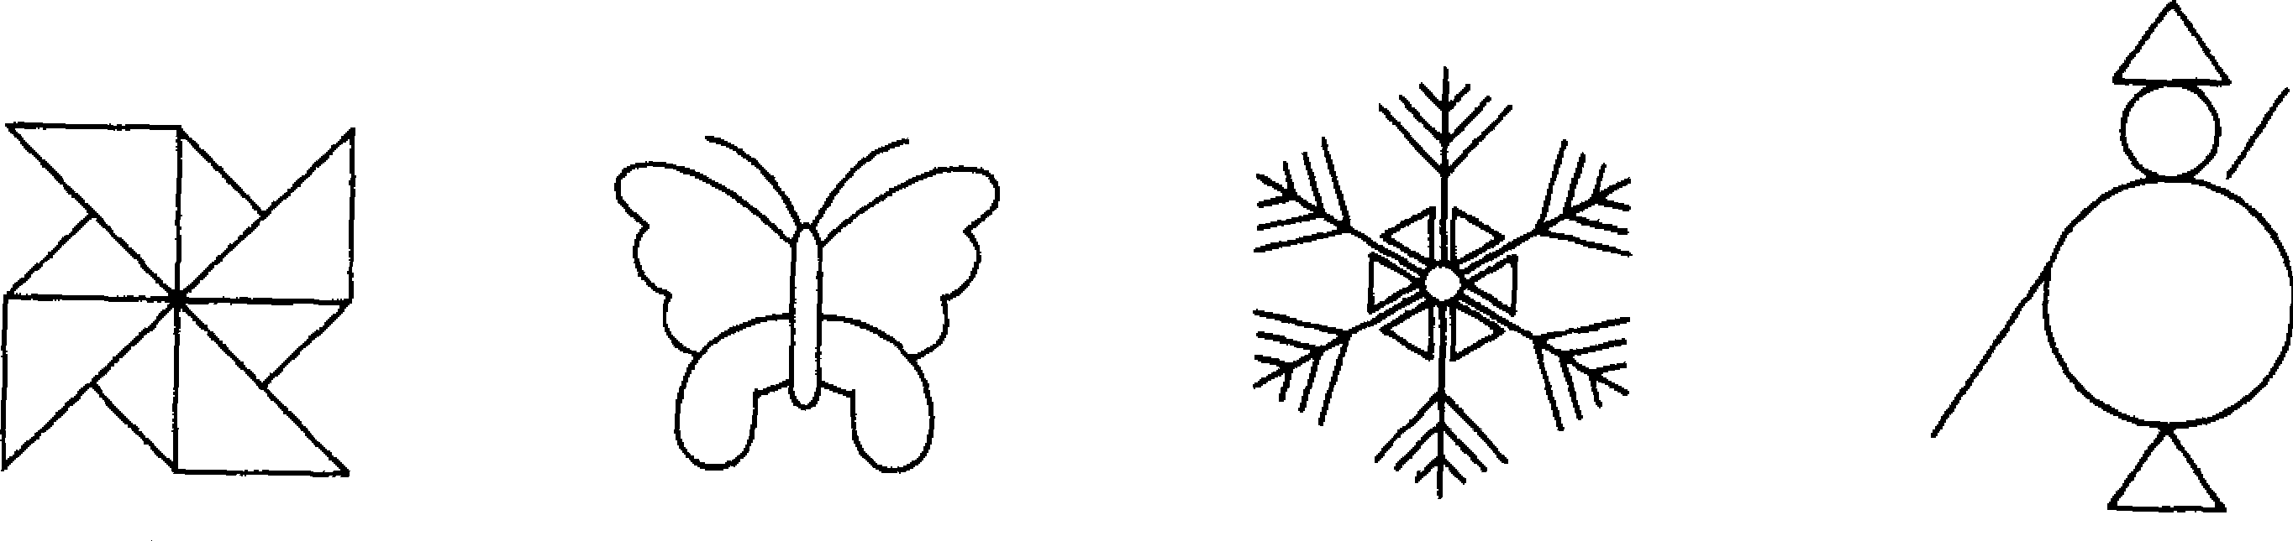
A
D
C
B

4．如图1，在边长为a的正方形中剪去一个边长为b的小正形（a＞b），把剩下部分拼成一个梯形（如图2），利用这两幅图形面积，可以验证的公式是 （ ）
图1 图2
A．a²＋b²＝(a＋b)(a－b)
B．(a－b)²＝a²－2ab＋b²
C．(a＋b)²＝a²＋2ab＋b²
D．a²－b²＝(a＋b)(a－b)
5．数据0，，6，1，的平均数为，则这组数据的方差是（ ）
A．2 B． C． D．
6．用一把带有刻度的直角尺，①可以画出两条平行的直线与，如图⑴； ②可以画出∠AOB的平分线OP，如图⑵； ③可以检验工件的凹面是否成半圆，如图⑶；④可以量出一个圆的半径，如图⑷.上述四个方法中，正确的个数是（ ）
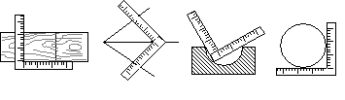
P
B
A
M
N
O
图⑴
图⑵
图⑶
图⑷
a
b

A.1 B.2 C.3 D.4

7. 如图，在梯形ABCD中，， ，交于点E．若，，则CD的长是（ ）
A．7 B．10 C．13 D．14
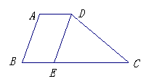
C
E
B
A
F
D
第8题

第7题
8.如图，在等腰中，，F是AB边上的中点，点D、E分别在AC、BC边上运动，且保持．连接DE、DF、EF．在此运动变化的过程中，下列结论：①是等腰直角三角形；②四边形CDFE不可能为正方形，③DE长度的最小值为4；④四边形CDFE的面积保持不变；⑤△CDE面积的最大值为8．其中正确的结论是（ ）
A．①②③ B．①④⑤ C．①③④ D．③④⑤
二、填空题（本大题共10题，每题3分，共30分，把答案填在题目中的横线上.）
9． —6的相反数的绝对值是 .
10．分解因式：3x²－12y²= .
11．函数$y=\frac{2}{\sqrt{x+1}}$中，自变量$x$的取值范围是 .
12．2011年五一期间，扬州旅游收入近20.5亿元，用科学记数法表示为 .
13．已知关于x的方程有两个不相等的实数根，则m的取值范围
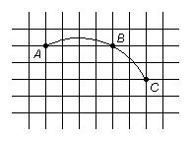
是
第14题
14.坐标网格中一段圆弧经过格点A、B、C.其中点B的坐标为(4,3), 点C坐标为(6,1),则该圆弧所在圆的圆心坐标为 .
15. 如图所示，两个含有60°的全等菱形的边长为1厘米，一只蚂蚁由点开始按的顺序沿菱形的边循环运动，行走2012厘米后停下，则这只蚂蚁停在所停的点距离出发点A距离是 ．
第15题
16. 如图，两个同心圆，大圆半径为5cm，小圆的半径为4cm，若大圆的弦AB与小圆有两个公共点，则AB的取值范围是 ．
第17题
A
B
第16题
·

17．九年级学生准备毕业庆典，打算用橄榄枝花环来装饰大厅圆柱．已知大厅圆柱高4米，底面周长1米．由于同学三年，他们打算精确地用花环从上往下均匀缠绕圆柱3圈，那么螺旋形花环的长至少 米．
18．在Rt△ABC，∠A=90${}^{0}$，AB=6，AC=8，以斜边BC的中点为旋转中心，把△ABC逆时针方向旋转90°至△DEF，则重叠部分的面积是 ．
三、解答题（本大题共8题，共96分.解答应写出文字说明、证明过程或演算步骤.）
19．（本题满分8分）
（1）计算：；

（2）请阅读下列计算过程，再回答所提出的问题：
① 上述计算过程是从哪一步开始出现错误的？
② 从（2）到（3）是否正确？ ；若不正确，错误的原因是 ；
③ 请你写出你认为正确的完整的解答过程：

20.(本题满分8分) 小颖按如图所示的程序输入一个正数x，最后从输出端得到的数为16，求小颖输入的数x的值.
×

21．(本题满分8分)春暖花开的时节，同学们到瘦西湖去划船，看了有关规定和价目表（如左图所示）后，老师租了电动船和脚踏船共24条，同学们都上了船，恰好每条船都坐满了，大家玩儿得很开心，划船1小时，共用了1050元．求：
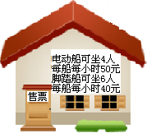

（1）电动船和脚踏船各租用了多少条？
（2）参加划船的同学共有多少人？．

22．(本题满分8分)扬州市体育中考现场考试内容为：50米跑（必测）；立定跳远、实心球（二选一）；坐位体前屈、1分钟跳绳（二选一）。考生共有四种选择方案，采取抽样调查的方法调查选择各种方案的学生人数，绘制成如下两幅不完整的统计图。其中有30人选乙方案，选丙方案的有95%的学生发挥正常。请你根据图中的信息解答下列问题：
（1）这次一共调查了多少名学生？
（2）选择考试方案丁的人数在扇形统计图中所占的圆心角为多少度？
（3）补全条形统计图；
（4）请你针对该题，提出一个问题，并且自己解答。
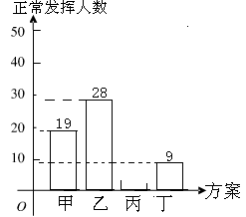

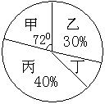

23．(本题满分10分)在一个不透明的盒子里，装有四个分别标有数字1，2，3，4的小球，它们的形状、大小、质地等完全相同．小明先从盒子里随机取出一个小球，记下数字为x；放回盒子摇匀后，再由小华随机取出一个小球，记下数字为y．
（1）用列表法表示出（x，y）的所有可能出现的结果；
（2）求小明、小华各取一次小球所确定的点（x，y）落在反比例函数$y=\frac{4}{x}$的图象上的概率．

24．(本题满分10分)已知，如图，线段AB⊥BC，DC⊥BC，垂足分别为点B、C．
（1）当AB=6，DC=2，BC=8时，点P在线段BC运动，不与点B、C重合．
① 若△ABP与△PCD可能全等，请直接写出$\frac{\text{BP}}{\text{PC}}$的值；
② 若△ABP与△PCD相似，求线段BP的长．
（2）探究：设AB=a，DC=b，AD=c，那么当a、b、c之间满足什么关系时，在直线BC上存在点P，使AP⊥PD？

25．（本题满分10分）扬州市在规划广陵新城时，欲拆除古运河边的一根电线杆AB(如图)，已知距电线杆AB水平距离16米处是河岸，即BD＝16米，该河岸的坡面CD的坡角∠CDF的正切值为2（即tan∠CDF=2），岸高CF为4米，在坡顶C处测得杆顶A的仰角为30°，D、E之间是宽3米的人行道，请你通过计算说明在拆除电线杆AB时，为确保安全，是否将此人行道封上？(在地面上以点B为圆心、AB长为半径的圆形区域为危险区域，$\sqrt{3}≈1\text{.}\text{73}$，精确到0.1m)
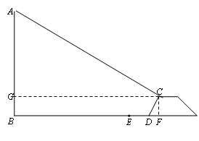

26. (本题满分10分) 如图，AB为⊙O的直径，D是弧BC的中点，DE⊥AC交AC的延长线于E，⊙O的切线BF交AD的延长线于F。
(1)求证：DE是⊙O的切线；(2)若DE=3，⊙O的半径为5，求BF。

C
E
D
F
O
B
A

27. (本题满分12分)某健身产品的企业第一批产品A上市销售40天内全部售完，该公司对第一批产品A上市后的国内、外市场销售情况进行调研，结果如图⑴，⑵所示．
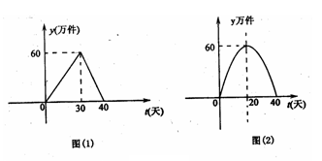
⑴ 分别写出国内、国外市场的日销售量y₁，y₂（万件）与第一批产品A上市时间t的函数关系式；
⑵ 如果每件产品A的销售利润为60元，写出第一批产品A上市后日总销售利益W（万元）与上市时间t的函数关系式；
⑶ 问在第几天日销售，利润最大？

28. (本题满分12分)如图，将边长为15的正方形OEFP置于直角坐标系中,OE、OP分别与x轴、y轴的正半轴重合，边长为的等边△ABC的边BC垂直于x轴，△ABC从点A与点O重合的位置开始，以每秒1个单位长的速度先向右平移，当BC边与直线EF重合时，继续以同样的速度向上平移，当点C与点F重合时，△ABC停止移动.设运动时间为x秒，△PAC的面积为y.
⑴ 当x为何值时，P、A、B三点在同一直线上，求出此时A点的坐标；
⑵ 在△ABC向右平移的过程中，当x分别取何值时，y取最大值和最小值？最大值和最小值分别是多少？
⑶ 在△ABC移动的过程中，请你就△PAC面积大小的变化情况提出一个综合论断.

